Содержание

1. Введение
2. Описание прибора
3. Заключение
4. Список использованной литературы

**Введение**

Секрет технологии проектной деятельности прост: надо любить дело, которым занимаешься, и оно принесёт тебе радость, успех и признание. А выполнение различных проектов разовьёт творчество, фантазию, мастерство и трудолюбие.

В нашей школе №29 уже 3 года проводятся занятия по проектному модулю. Это позволяет учащемуся самому определять инструмент, материалы и развивать мышление по последовательности изготовление проектного задания .

Выбор интересной темы проекта самим учащимся, возможность применить свое изделие на практике повышает интерес к предмету «Технология». Оценка деятельности ученика становится более реальной, объективной. Каждый хочет доказать, что его проект интереснее. Об этом свидетельствует проведенный опрос среди учеников.

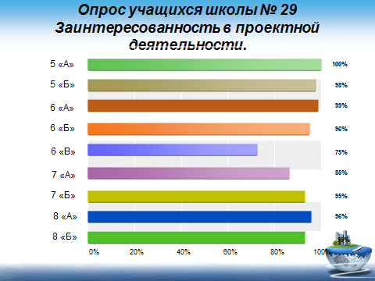

**Описание прибора**

Много было придумано простейшие приспособление по защите детей от оборудования, которое находится в школьных мастерских.

Пульт дистанционного управления (ПДУ) станками создан на основе отдельных блоков, которые применяются в различных приборах промышленного производства.

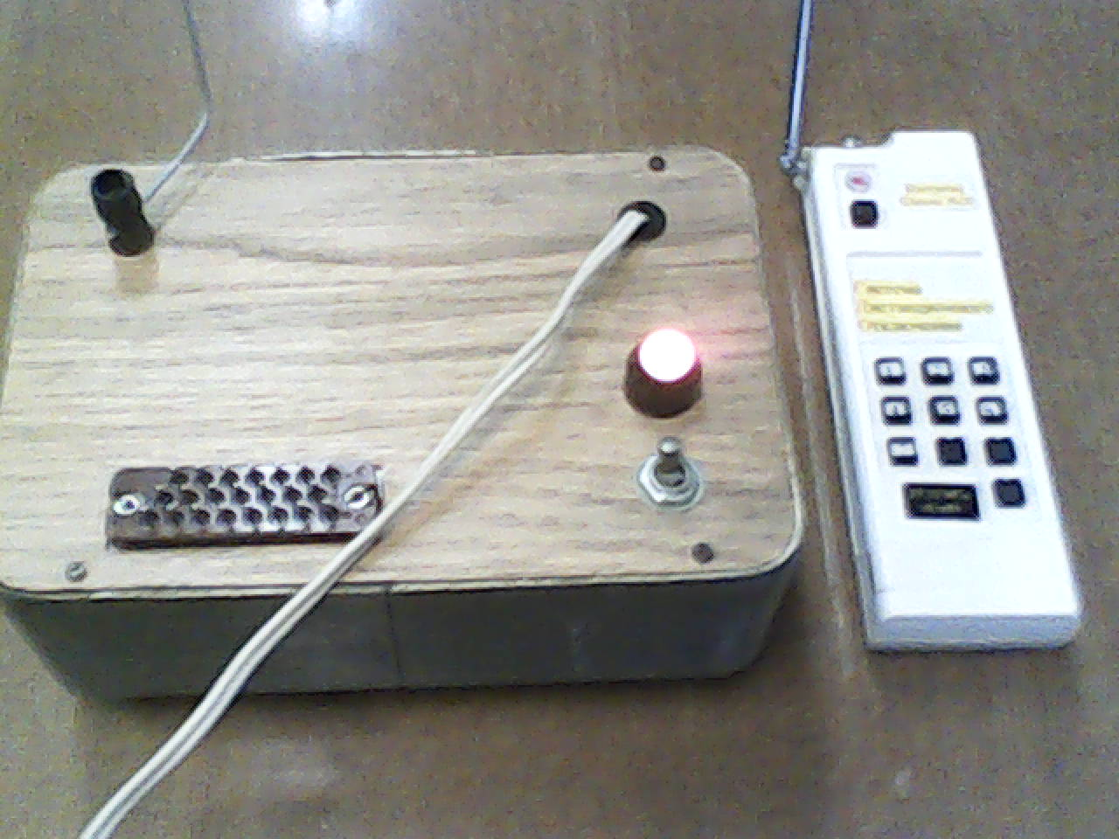

Рис.1

Это пульт управления для телевизоров, магнитол и т. д. работающих от батареек на 9v …. Исполнительный модуль, который позволяет переключать каналы и отключать устройство за счёт радиосигнала 27, 12 МГц. – 10 МГц.

Использован магнитный пускатель. За счёт малых токов можно отключать станок от питания 380v. Соединение исполнительного органа осуществляется по электрическим проводам через магнитный пускатель любой марки, какой более удобен.

ПДУ позволяет учителю отключить станок, находясь в любой точке мастерской при любых обстоятельствах, прибор действует на расстоянии 50 метров. Устройство безопасное, так как оно питается от батарейки (9v), а исполнительный пульт в отдельном месте (питание 220 v).

Для удобства можно установить лампочку на 220v переменного тока с порядковым номером станка, чтобы видеть какой станок работает и быстро реагировать на отключение станка.

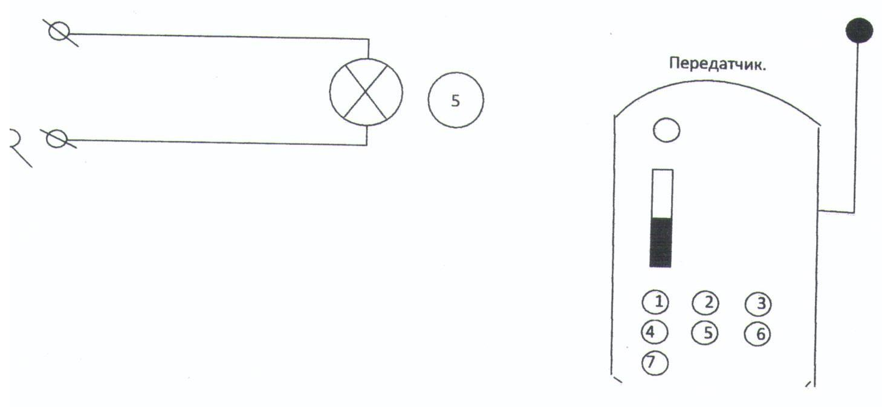

**Техника безопасности при работе с ПДУ**

* Работать с пультом разрешается только учителю.
* Перед началом работы проверить наличие заземления.
* Не допускается промывать водой или включать в сеть с другим напряжением.
* По окончанию работы выключить пульт передатчик, пульт приёмник и общее напряжение.
* Без разрешения учителя запрещено включать электроприборы.
* Лица, нарушившие требования, несут административную ответственность.
* В случае получения травмы сообщите администрации и врачу.

Устройство работает исправно. В течение 3х лет каких либо замечаний нет. Это устройство ранее не применялось ни в одном учебном заведении.

ПДУ необходимо внедрить в школы, т. к. это позволит исключить несчастные случаи: учитель далеко находится от автомата отключения, а пульт пристёгивается к рабочей одежде и можно отключить станки в доли секунды.

**Список литературы:**

1. «Технология» 5-7 класс, Учебник для общеобразовательной школы под ред. И.А. Сасовой, Москва, Вентана-граф, 2010
2. Справочник по технологии под ред. П.Н. Муравьева, Москва, Просвещение, 2001
3. На все случаи жизни. Под ред. И.Н. Данильченко, Москва, Просвещение, 2000